PROGETTO S2/L5 BUG HUNTING STEFANO CESARONI

-Il programma in questione è un assistente digitale che andrà a svolgere per noi dei piccoli compiti tra cui la Moltiplicazione e divisione tra 2 numeri e l’inserimento di stringhe.



1)Il primo errore è di sintassi riga 14. Il programmatore individua una variabile “char” ma nella funzione scanf l’operatore corretto non è “%d” ma “%c”.

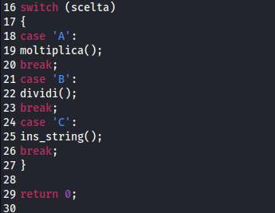

2) Il secondo errore è di tipo logico. Il programmatore utilizza l’istruzione di controllo condizionale switch per poter scegliere l’opzione A, B o C ma non prende in considerazione il fatto che se si inseriscono altri caratteri il programma termina la sua esecuzione senza aver effettivamente posto il quesito all’assistente digitale. Manca la funzione “default”.

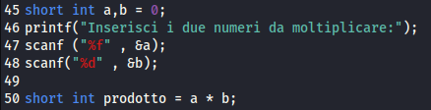

3)Il terzo errore è di sintassi riga 47. Il programmatore individua una variabile “short int” per a e b. Nella funzione scanf l’operatore corretto non è “%f” ma “%hd”. Si potrebbe anche fare in questo modo: si individua una variabile “int” (anziché short int) in modo tale da utilizzare l’operatore “%d”.

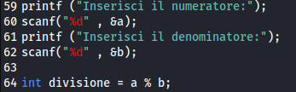

4)Il quarto errore è di sintassi riga 64. In C se vogliamo dividere 2 o più numeri si usa il segno </>. Con il segno < %> troviamo il resto.

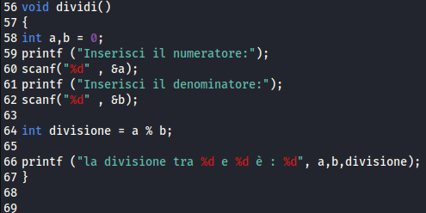

5)Il quinto errore è di tipo logico. Non è stata messa la condizione secondo qui il denominatore deve essere diverso da zero. Si può risolvere usando l’istruzione di controllo condizionale IF-ELSE.

CODICE DEL PROGRAMMA CORRETTO

